Guidet slusetur fra Mjøsa til Glomma, ned Vorma i regi av KNBF region Øst og Vorma Båtforening.

Jeg ønsket å sette fokus på slusen og vannveien fra Mjøsa til Årnes. Med god hjelp fra de jeg fikk med på laget ble dette en realitet og suksess som vi uten tvil må gjenta.   
Turen var basert på kun selvkost. Alle betalte for egen mat og for sin båt i slusen.   
Alle som har bidratt til å realisere denne turen har stilt opp med ett stort smil og med hjertet for båtlivet, uten å be om en krone i kompensasjon.   
  
Det er mange som har hatt båt i Mjøsa i mange år, men som aldri har tatt turen sør for Tangen, de har følt det litt skummelt med både merkingen og at det ikke er tilgang til drivstoff ved havnene sør i Mjøsa, Vorma, Glomma. Det er kun tre steder i hele vassdraget det er tilgang på drivstoff fra vannet. Hamar, Gjøvik og Brumunddal, alle sentrert midt i Mjøsa. Det samme gjelder redning, da RS Mjøsa er stasjonert på Gjøvik.   
Så da å dra sammen med flere og ha lederbåter med erfarne skippere ga en trygghet de trengte.   
Det er mer også mer fokus på tilbudene i de større byene rundt Mjøsa og Helgøya. Derfor velger nok de fleste å legge ferien sin i disse områdene.

Men vassdraget har så mye mer og tilby både av opplevelser og historie.

Det har vært en flott respons på dette tilbudet og vi satte max 15 båter på denne første turen.

Viktig å ikke gape over for mye første gangen vi gjør dette.   
Årnes båtforening som ligger i Glomma, skulle også ha mulighet til å gjeste alle båtene over natten og Elvekongen er ikke den største passasjerfergen og med ustabilt vær måtte vi ta hensyn til det i planleggingen.

Vi dro fredag 19 juli fra Ørbekk Båthavn som er den sørligste båthavnen i Mjøsa, i strålende sommervær.  
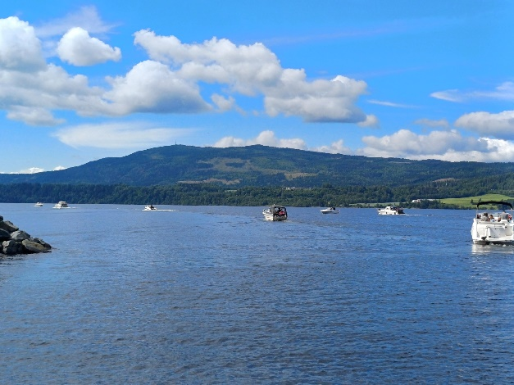 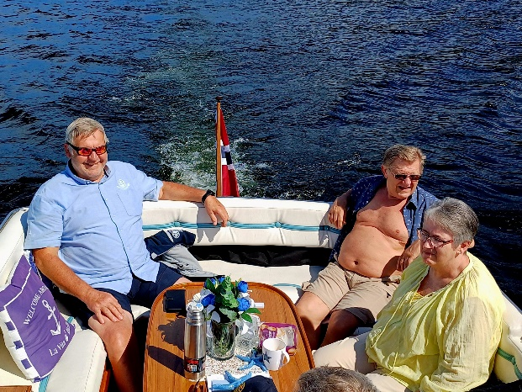  
Bilde t.v: Gruppe 1 ledet av Steinar Larsen. Bildet t.h: Leder region Øst KNBF Bernt Eriksen sitter sammen med gjester og Monica Olsen, der Stein-Jarle Olsen var lederbåt for gruppe 2.   
  
Ferden ned Vorma starter med å seile under de tre bruene på Minnesund.   
Den siste broen som er jernbanebro ble ferdigstilt nå i 2024.   
Ved broene ligger også Minnesamlingene som er en del av Mjøsmuseene.   
Her kan de legge til med båt, få omvisning etter avtale eller bare benytte det fine friluftsområde i maritimt miljø.   
  
Vi seiler videre nedover Vorma som renner igjennom Eidsvoll sentrum, her er det gjestebrygger langs hele sentrum. Tømmestasjon for båter, offentlig toalett, dusjmuligheter, vaskemaskin, strøm og vann på gjestebryggene. I Sundet gjelder samme regel som alle andre gjestebrygger i Mjøsa, Vorma og Glomma, det er gratis å legge til og bli noen dager.   
Men vi stoppet ikke her på fredagen, for da var det Svanfoss sluse og rekeaften på Elvekongen som lokket.  
  
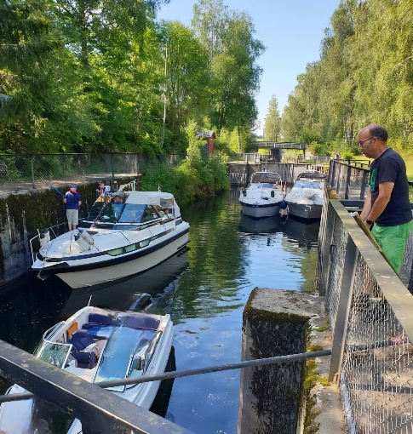 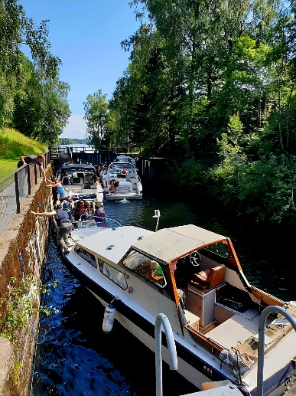 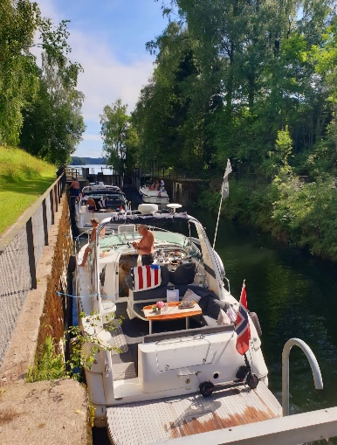  
På bildene ser dere gruppene komme inn i slusen og denne dagen var det Slusevokter Ole Einar Bakke som fikk sluset oss rolig og trygt ned og opp igjen dagen etter.

Arild Ramstad som både er slusevokter og Leder i Elvekongens venner forteller litt om begge deler her:  
 Svanfoss - reguleringsdam for Mjøsa og sluse for båttrafikk. Mjøsa ble første gang regulert i 1859 med en demning ved Sundfossen i Eidsvoll. På begynnelsen av 1900-tallet ble det bestemt å flytte denne demningen til Svanfoss i Fenstad i Nes, midtveis mellom Mjøsa og utløpet i Glomma. Reguleringsdammen og sluseanlegget var ferdig i 1910, og slusa ble åpnet i 1911. Dette gjorde varetransporten mellom Eidsvoll og Årnes mye lettere. Det er Glommen og Laagen Brukseierforening som har reguleringsrettighetene i vassdraget. De fikk i 1973 tillatelse til å stenge slusa, bilene hadde for lengst overtatt varetransporten. Men da hadde turisttrafikken med båt på elvene tatt seg opp, og med aktiv innsats fra en venneforening og et spleiselag mellom Nes og Eidsvoll kommuner og Akershus fylkeskommune, og med et tilskudd fra Industridepartementet, ble slusa gjenåpnet i 1993. Slusa er identisk med den som ble åpnet i 1911, bortsett fra at sveiva til å åpne lukene i portene, er erstattet av en elektrisk motor. Sluseeier er i dag Hafslund Eco, som har ansvar for å vedlikeholde sluseanlegget. Det er ett slusekammer, 60 meter langt og 8 meter bredt. Høydeforskjellen kan variere fra null til over tre meter, normalt mellom 1 og 2 ½ meter. Slusa åpner når vårflommen er over ca. 1. juli. Båttrafikken er veldig væravhengig, i pandemiårene passerte over 160 båter slusa på to sommermåneder.

Elvekongen som har fast havn i Årnes i Nes kommune.  
 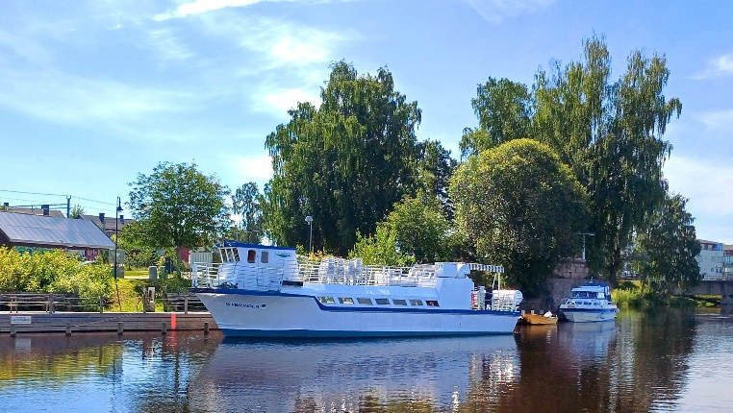  
Elvekongen er en passasjerbåt som går på Glomma og Vorma med utgangspunkt Årnes brygge.   
Den var tidligere passasjerbåt i Lofoten, og ble hentet i Svolvær og ombygd av noen ildsjeler, slik at den var klar til åpningen av Svanfoss sluse i 1993.   
Drifta baseres fortsatt på dugnadsinnsats. Båten sank under vinteropplag i Svanfoss sluse i 2021, men etter en omfattende restaurering er båten nå i meget god stand og går faste elvecruise turer og chartres av bedrifter og privatpersoner.   
Svanfoss sluse er en attraksjon på turene, og i vårflommen kan båten også gå opp Uåa, en sideelv av Glomma. Båten tar 45 passasjerer, har alle rettigheter for servering, og er en attraksjon på elvene i Nes.

Etter å ha passert slusen, ertesekken, Vormsund og er på vei ut til Glomma passerer vi Nes Kirkeruiner. Her er det også laget til gjestebrygge for de som ønsker å besøke ruinene fra kirken som ble bygd på 1100 tallet og totalskadd i brann i 1854.  
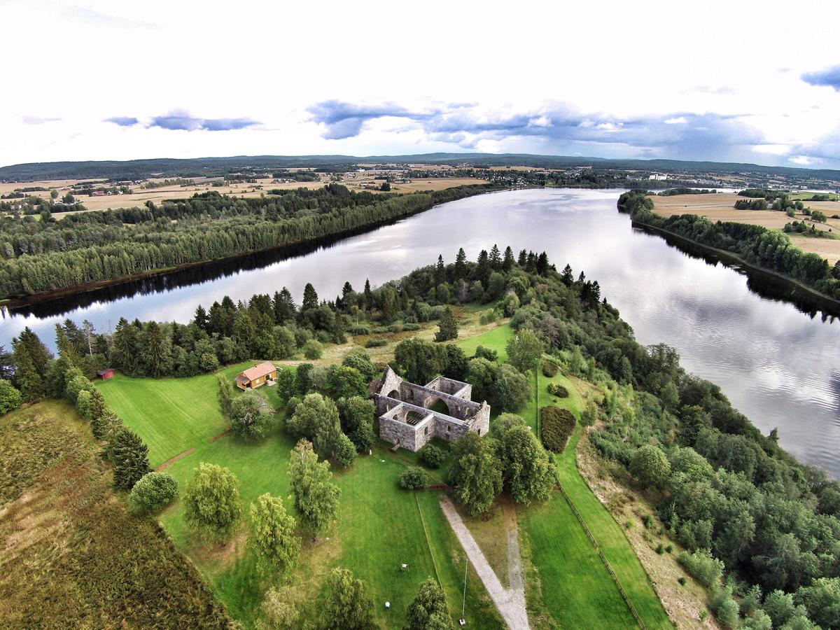

Men det ble ingen stopp her heller denne gangen, for Torill Scharning ventet på oss med reker på Elvekongen.   
Vi fikk plass til alle båtene hos Årnes båtforening, og takker de så mye for at de tok imot oss og lånte ut sine private plasser, i tillegg til gjesteplassene.

-Da jeg var innom Elvekongen på åpen dag noen uker tidligere, kom jeg i kontakt med en ildsjel og solstråle med navn Torill Schønning som sitter i styret i Elvekongens venner.   
Hun kastet seg på samarbeidet med ett stort smil og hun lagde virkelig en flott kveld for oss alle.   
Torill og Torill sørget for at vi ble gode og mette. Torill Scharning til høyre i første bildet.  
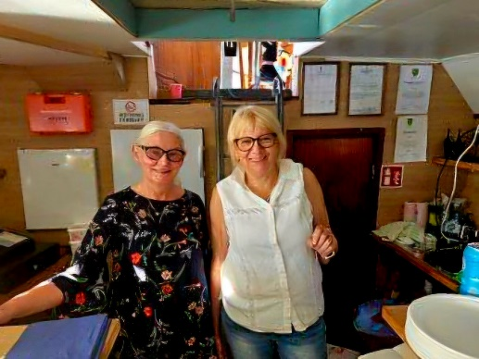 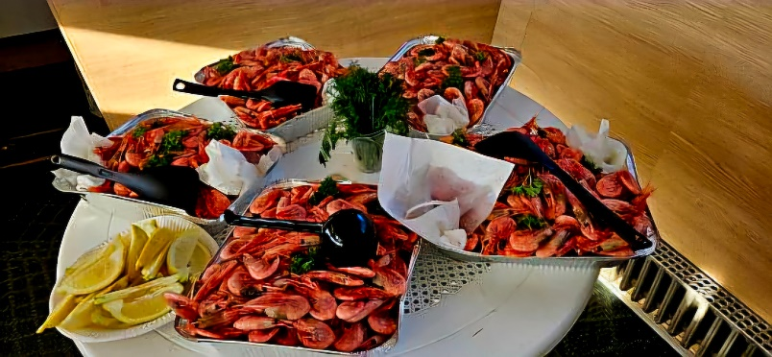  
Det ble disket opp rekeaften og åpen båt med mulighet for forfriskninger, langt ut i den vakre sommerkvelden på Årnes.

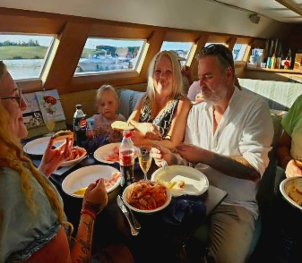 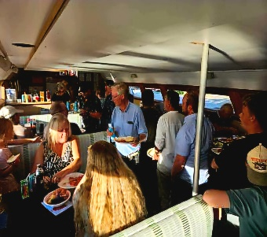 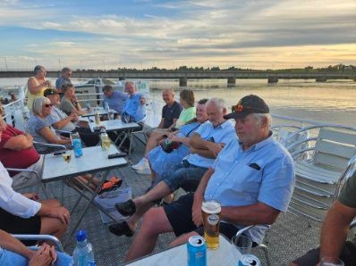   
Det var frivillig å melde seg på til rekeaften, for noen ønsket ikke reker, og valgte å spise i båten eller på en annen restaurant i sentrum. Men de fleste valgte rekeaften, Torill disket opp til 43 sultne, store og små båtfolk på Elvekongen.

Kjell Jevne som er daglig leder og styreleder i Elvekongen stilte også opp og fortalte om Elvekongen. Bernt Eriksen fra KNBF region Øst hadde også litt taletid og fortalte om hva KNBF jobber med og ønsket tilbakemelding fra båtfolket om temaer de ønsket regionen skulle fokusere på, med tanke på innlandssjøene.   
Her var alle enig i at bedre merking i hele vassdraget var viktig, mer sikkerhet på vannet både synlig politi og RS. Flere offentlige sanitæranlegg og drivstoffpåfylling var mangelvare.

Alle 15 båter fikk egne velkomst poser med informasjon om turen. I posene lå det oppdaterte navigasjonskart av Vorma fra Mjøsa Båtforbund, samt masse nyttig ekstra info og gaver som Seksjonsleder KNBF Endre Solvang hadde funnet frem til deltagerne.   
Endre og jeg hadde også laget en quiz med spørsmål fra stedene de passerte på denne turen, vinnere ble kåret på kvelden og fikk premier som var gitt av KNBF.

Dagen etter dro vi opp samme vei i samlet flokk. Men noen valgte å bli igjen i Glomma for å utforske litt på egenhånd, nå som de hadde plottet inn ruten i kartet sitt og følte seg trygge.

På vei hjem var det mange som benyttet anledningen og stoppet i Sundet for å tilbringe lørdagskvelden der. Her var det både levende musikk på Baragrafen og god mat på Garveriet som begge har en flott gjestebrygge rett utenfor.  
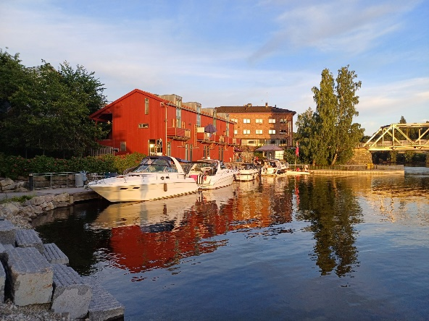 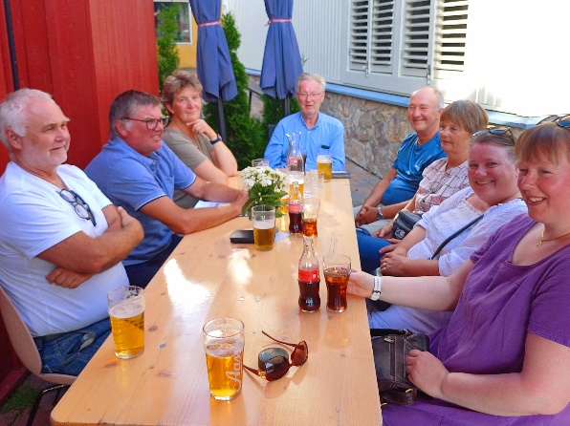

Bildene er fra den ene gjestebryggen i Sundet rett utenfor Baragrafen og Garveriet.

Jeg spurte om det var interesse for en ny tur i 2024 før vi dro fra Årnes og det kom ett samstemt JA fra alle sammen. Det har blitt en større interesse fra båtfolket på Mjøsa for å ta denne sluseturen etter vi har publisert bilder og folk har delt sine opplevelser på fb.

Nå har vi lært opp 12 nye som potensielt kan bli lederbåter i 2025. Det er også plass til flere båter pr. gruppe i slusen. Det er også mye mer å utforske langs elven, så det behøver ikke bli helt samme program i 2025.   
Uansett gleder vi oss til ny tur til neste år og håper solen melder seg på da også.   
Vil takke til Årnes Båtforening, Elvekongens venner, Nes Kommune, Jørn Kristiansen, Slusevoktere: Arild Ramstad og Ole Einar Bakke, Lederbåter: Tor Hellerud, Stein-Jarle Olsen, Steinar Larsen og ikke minst KNBF: Endre Solvang og Bernt Eriksen.   
Uten disse hadde jeg ikke klart å realisere denne turen.

Tusen takk for turen til alle som ble med både på seilaset og som medhjelpere.

Mvh Monica Olsen